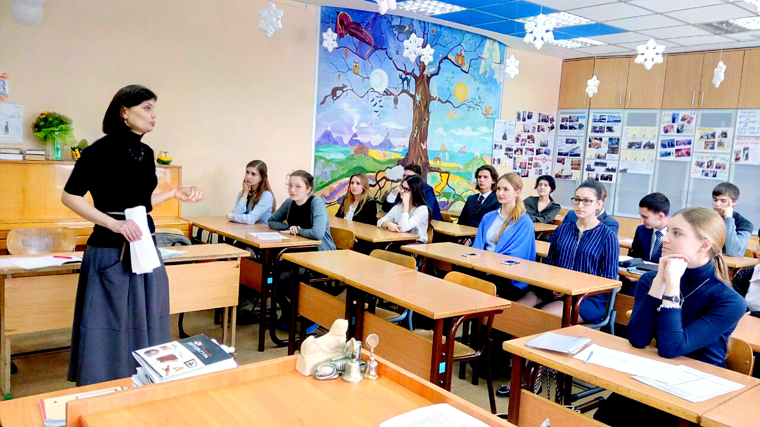
25 февраля 2015 года в рамках реализации Соглашения о сотрудничестве между Тюменской региональной общественной организацией выпускников, Институтом государства и права, Департаментом образования и науки Тюменской области и Тюменским региональным отделением«Ассоциация юристов России» в МАОУ СОШ № 70 проведена открытая лекция на тему: «Семейные права несовершеннолетних».
Идея проведения подобного мероприятия появилась не случайно. Старший преподаватель кафедры гражданского права и процесса Кучинская Лидия Алексеевна подробно осветила жизненные ситуации, которые могут возникнуть у ребят в повседневной жизни.
Несовершеннолетние наделены семейным законодательством широким объемом правомочий. Но в повседневной жизни эти права не всегда могут быть реализованы беспрепятственно. Причиной в ряде случаев выступает неосведомлённость несовершеннолетних о своих правах и о способах их реализации. Кроме того, существует немало проблем в сфере правового регулирования отношений по защите прав и интересов детей. Цель открытой лекции - обозначение и анализ некоторые из этих проблем. Кроме того, организаторы ставили задачу помочь будущим взрослым в осознании важности и общественной значимости темы лекции, поскольку нередко в их руках может оказаться жизнь и судьба маленького человека.
По окончанию встречи стороны выразили взаимное удовлетворение состоявшимся общением, а ребята, по оценке Л.А. Кучинской, показали себя активными, неравнодушными и заинтересованными участниками обсуждения.

Помощник исполнительного директора
организации выпускников В.С. Селиверстова

